Monumenti aperti compie 18 anni
Cagliari, aprono le porte 67 tesori
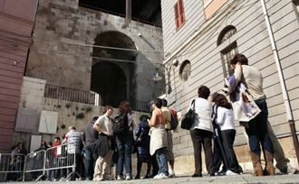Visita0909tori in fila per la torre di San Pancrazio
L'appuntamento è per sabato mattina alle 10,30 con l'inaugurazione del Parco di Tuvixeddu.
E' arrivata l'edizione numero 18 per monumenti aperti e Cagliari si appresta a festeggiarla con l'apertura definitiva del colle di Tuvixeddu e dell'Anfiteatro romano. I due gioielli potranno essere visitati insieme alle guide per tre giorni alla settimana, tutto l'anno.
"Oltre la città di pietra", questo il nome della manifestazione, permetterà quest'anno ai visitatori di vedere ben 67 monumenti. In campo cinque,ila volontari e un investimento di 34 mila euro garantiti dal Comune e altri 35 dalla Regione. venerdì 09/05/14

